Tiết 24 : ÔN BÀI HÁT : NGÀY ĐẦU TIÊN ĐI HỌC
ÔN TẬP TẬP ĐỌC NHẠC : TĐN SỐ 7
ÂM NHẠC THƯỜNG THỨC : GIỚI THIỆU VỀ NHẠC SĨ MÔ-DA

Câu hỏi 1: Ôn bài TĐN số 7
*Gợi ý: Hs đọc bài TĐN số 7 cùng nhạc đệm với đường link sau: https://www.youtube.com/watch?v=c_B8TMiVXOw

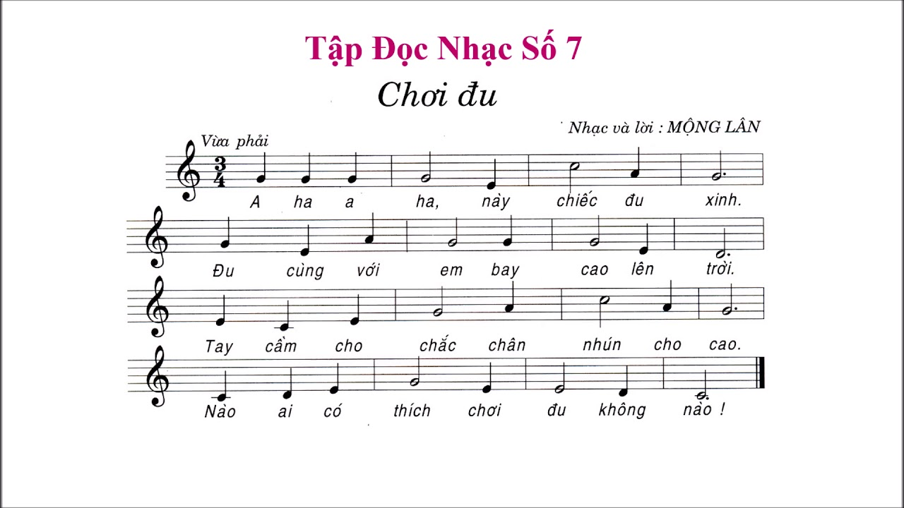

Câu hỏi 2: Ôn bài hát Ngày đầu tiên đi học
*Gợi ý: Hs ôn bài hát Ngày đều tiên đi học theo link sau: https://www.youtube.com/watch?v=4eZmKUnr2S4

Câu hỏi 3: Giới thiệu Nhạc sĩ Mô-da
*Gợi ý: Học sinh đọc sgk trang 48 và 49 khoảng 3 lần.

---HẾT---

